拆除重建类城市更新项目土地供应方案
  一、基本情况
  1.项目名称：罗湖区东门街道湖贝统筹片区城市更新单元一期A9地块
  2.项目位置：罗湖区深南东路与文锦中路交汇处，北临湖贝路，东侧为文锦中路，西南侧为南方联合大酒店、京鹏大厦和奥康德大厦
  3.项目实施主体：深圳市湖贝乐兴房地产开发有限公司
  4.用地面积：拆除范围用地面积25282.9平方米，开发建设用地面积12941.79平方米，规划用途为二类居住用地+商业用地。
  5.是否为工改工项目：否
  6.规划指标（以单元规划批准数据为准）
  单元拆除范围用地面积（㎡）：25282.9 |  | 单元开发建设用地面积（㎡）：12944.8
  本次报审计容积率建筑面积（㎡）：113081 |  | 不计容经营性建筑面积（㎡）：（明确功能）
  计容积率建筑面积包括（分功能填写）： | 商业、办公及旅馆业建筑面积36434平方米 | 住宅62697平方米
  计容积率建筑面积包括（分功能填写）： | 公共配套设施13950平方米含以下内容：
  计容积率建筑面积包括（分功能填写）： | 区级文化设施10000平方米 | 110千伏变电站地上3950平方米，地下980平方米
  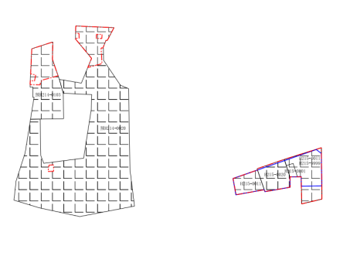
  7.拆除范围内土地权属信息
  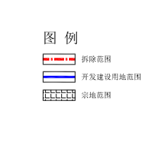
  拆除范围内土地权属分类 |  | 用地面积（㎡）
  国有已出让用地 |  | 3561.44（原政府已批用地）
  国有未出让用地 |  | 7524.37（以及纳入零星用地643.95）
  城中村用地 |  | 4177.51
  旧屋村用地 |  | 651.54
  农村城市化历史遗留违法建筑处理用地 |  | 0
  按照深府办[2016]38号文四（十一）项处理用地 |  | 9368.02
  按照深府办[2016]38号文四（十三）项处理用地 |  | 0
  其他未完善征转手续用地 |  | 0
  合计 |  | 25282.9
  其中符合城市更新土地出让政策用地面积 |  | 12967.42
  二、核查情况
  核查事项（相关工作已完成打“√”） |  | 项目具体情况
  1.已纳入计划 | √ | 该项目已纳入《2013年深圳市城市更新单元计划第一批计划》。
  2.单元规划已批准 | √ | 该项目于2025年12月取得《市规划和自然资源局罗湖管理局关于<罗湖区东门街道湖贝统筹片区城市更新单元规划修改>审批情况的通知》
  3.实施方案已备案 | √ | 东门街道办已于2020年4月将《罗湖区东门街道湖贝统筹片区城市更新单元实施方案》报区更新局备案。符合《深圳市罗湖区城市更新实施办法》第三十一条的有关规定。
  4.实施主体已确认 | √ | 原区城市更新和土地整备局已于2019年9月26日核发《罗湖区城市更新和土地整备局关于罗湖区东门街道湖贝统筹片区城市更新单元一期A4、A9地块实施主体确认的复函》，确认该项目实施主体为华润置地（深圳）开发有限公司（后更名为深圳市湖贝乐兴房地产开发有限公司）。
  5.监管协议已签订 | √ | 已于2025年12月17日签订实施监管协议补充协议。
  6.建筑物已全部拆除 | √ | 已全部拆除。
  7.房地产权属证书已完成注销 | √ | 已完成注销。
  8.符合《深圳市城市更新办法实施细则》第五十四条第三款 | √ | 出让给项目实施主体进行开发建设的用地（12941.79㎡），小于项目拆除范围内手续完善的各类用地（12323.47㎡）及零星用地（643.95㎡）。
  9.涉及土地征转用手续已完善 | √ | 已完善征转用地手续。
  10.符合国土空间总体规划 | √ | 符合。
  11.涉及其他管控线 | √ | 涉及部分地下电缆，相关建设行为须满足《中华人民共和国电力法》及《电力设施保护条例要求》，并取得电力主管部门同意意见。
  12.标图建库 | √ | 已完成标图建库。
  三、农转用情况
  1.农转用情况（含追溯） | 不涉及农用地
  四、补充情况
  1.本期需移交用地情况。本项目需移交的公共用地面积共计12351.3平方米，经与区土地整备部门沟通，预计本周内完成。
  2.腾挪用地情况。不涉及《深圳市拆除重建类城市更新项目用地审批规定》（深规划资源规〔2019〕2号）第七条的情况。
  3.分期实施情况。A9地块为湖贝统筹片区城市更新单元一期的子项目，根据《深圳市拆除重建类城市更新项目用地审批规定》（深规划资源规〔2019〕2号）及《深圳市罗湖区人民政府关于<罗湖区东门街道湖贝统筹片区城市更新单元规划修改>审批情况的通知》（罗府更新复〔2024〕3号），各子项目同步推进、分开实施。
  五、报审意见
  此项目符合《深圳市拆除重建类城市更新项目用地审批规定》（深规划资源规〔2019〕2号）、《深圳市人民政府关于完善国有土地供应管理的若干意见》（深府规〔2018〕11号）有关规定，该项目属于城市更新用地，可按协议方式进行出让，该地块土地年期随主导功能居住定为70年。为保障罗湖区东门街道湖贝统筹片区城市更新单元一期A9地块项目顺利推进，拟同意该项目土地供应方案申请，核定开发建设用地面积12941.79平方米，土地用途为二类居住用地+商业用地，用地单位为深圳市湖贝乐兴房地产开发有限公司。请实施主体须在建设过程中要严格按照各职能部门意见落实。以上土地供应方案已经我局2025年第30次党组会审议、市规划和自然资源局审查和12月18日罗湖区建设用地审批业务会审议通过，现按程序报区政府常务会审议。
  六、审定意见
  同意。

